Groupe de 8/12 ans avec Lila et Andy

 | Lundi 13 février | Mardi 14 février | Mercredi 15 février | Jeudi 16 février | Vendredi 17 février
Matin | Jeux de présentations  Petits jeux  Règles de vie | Activité sur la saint Valentin | Qui veut gagner des millions ? | Peinture sur tableau | Inter centre avec l’ALSH Saint Maurice
Repas | Repas | Repas | Repas | Repas | Repas
Après-midi | Mémory Géant  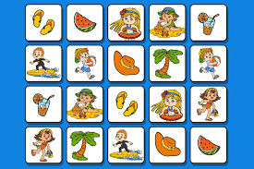 | Jeux autour du foot | Patinoire de 16h00 à 16h45 | Tournoi de badminton

Groupe de 8/12 ans avec Lila et Andy

 | Lundi 20 février | Mardi 21 février | Mercredi 22 février | Jeudi 23 février | Vendredi 24 février
Matin | Spectacle « le temps selon Marguerite » | Customisation de  t-shirt |  | Atelier cuisine | Thèque  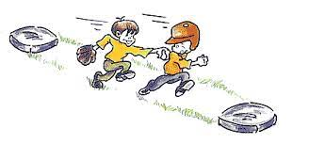
Repas | Repas | Repas | Repas | Repas VIP | repas
Après-midi | Ateliers de jeu clownesque  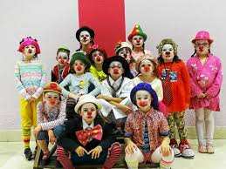 | Défilé de mardi gras | Quand je serai grand … dis-moi ce que tu voudrais faire | Times up géant | Intercentre avec l’ALSH de Saint Maurice

Groupe des 3/5 ans avec Valérie et Sophie

 | Lundi 13 février | Mardi 14 février | Mercredi 15 février | Jeudi 16 février | Vendredi 17 février
Matin | Décoration de porte manteaux  Règles de vie  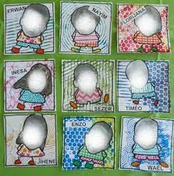 | Customisation de sac en tissu | Finition des sacs personnalisés | Petit déjeuner  Jeux musicaux
Repas | Repas | Repas | Repas | Repas | repas
Après-midi | Sieste  Finition des décorations | Sieste  Coloriage de saint valentin | Sieste  Lecture d’histoires :  « quand je serai grand… » | Cinéma Gaumont

Groupe des 3/5 ans avec Valérie et Sophie
 | Lundi 20 février | Mardi 21 février | Mercredi 22 février | Jeudi 23 février | Vendredi 24 février
Matin | Spectacle : « le temps selon Marguerite » | Mardi gras  Déguisement  Maquillage  Atelier cuisine | Petit déjeuner  Imagine quand tu seras grand… | Finition des silhouettes | Petits jeux  Rangement du centre
Repas | Repas | Repas | Repas | Repas | Repas
Après-midi | Sieste  Création de silhouette | Sieste  Défilé | Sieste  Parcours de vélo  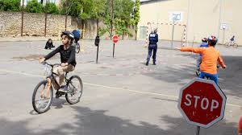 | Sieste  15h00 bibliothèque de Camon  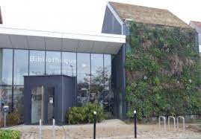 | Sieste  Film

Planning groupe des moyens 6/7 ans Célio et Elisa
Quand je serais grand(e) …
Semaine n°1 :
 | Lundi 13 février | Mardi 14 février | Mercredi 15 février | Jeudi 16 février | Vendredi 17 février
Matin | Jeux de présentation et règles de vie  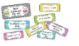 | Je serai un(e) bonne ami(e) :  Guirlande de gentillesse | Je serais un artiste :  Peinture de tableaux | Je ferais des jeux d’équipe | Je serais chanteur :  Karaoké/ blind test
Midi | Repas | Repas | Repas | Repas | Repas
Après-midi | 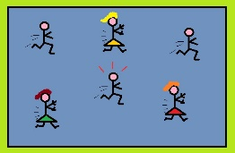  Je ferais des jeux sportifs | Je serais danseur(euse) :  Just dance | Je ferais des cookies : | Je serais vidéaste :  Projection dessin animé | Je découvrirais le monde :  intercentre avec Saint Maurice

 | Lundi 20 février | Mardi 21 février | Mercredi 22 février | Jeudi 23 février | Vendredi 24 février
Matin | Spectacle : le temps selon Margueritte | Je serais un(e ) super héro(ine) (viens déguisé en super-héros !) | Je serais sportif : | Je protègerai ma planète :  Bateau en boite d’œuf réutilisé 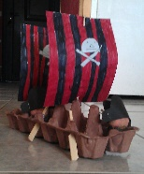 | Je ferai un intercentre avec l’ALSH de Saint Maurice
Midi | Repas | Repas | Repas | Repas | Repas
Après-midi | Ateliers de jeu clownesque | Je serais créatif :  Création de T-shirt | Bowling de Camon | Je ferais des gâteaux : | Je jouerais :  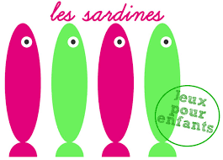
Semaine n°2 : Planning groupe des moyens 6/7 ans Célio et Elisa
Quand je serais grand(e) …

